Муниципальное бюджетное общеобразовательное учреждение
«Средняя общеобразовательная школа № 64»

Фестиваль патриотической песни им. Завьялова.

Проведение фестиваля – целенаправленная деятельность школьного коллектива по патриотическому воспитанию и развитию гражданских качеств личности.
Актуальность выбранной темы
Вопросы патриотического воспитания являются актуальными для современного общества. Сейчас все осознают, что отсутствие чётких положительных жизненных ориентиров для молодого поколения, отсутствие системы патриотического воспитания может привести к серьезным проблемам в государстве. Патриотическое и гражданское воспитание школьников одна из основных задач современной школы. Детство - это наиболее благоприятное время для осуществления гражданско-патриотического воспитания, так как это период самоутверждения, активного развития социальных интересов и жизненных идеалов. Активное участие в общественно значимой патриотической деятельности, дает возможность почувствовать ребенку личную причастность к делу защиты Отечества. Гражданско-патриотическое воспитание является одним из приоритетных направлений в воспитательной работе школы в России т.к. именно она отвечает за социализацию школьника и является важнейшим инструментом, который способен воспитать гражданина и патриота.
Важным моментом в этом процессе является личный пример учителя, наличие у него патриотических черт характера .Поэтому считаю очень важным и жизненно необходимым проведение в нашей школе , в рамках празднования дня Победы, такого мероприятия ,как «Фестиваль патриотической песни».
Цель: создать атмосферу, способствующую формированию гражданско-патриотических чувств учащихся, сохранению памяти о прошлом, посредством приобщения к военно-патриотической песне и культурному наследию своего Отечества.
Задачи фестиваля:
- раскрыть творческие способности учащихся через средства художественной культуры;
- формировать и развивать интерес к историческим и культурным событиям родной страны;
- сформировать систему нравственных ценностей;
- сохранить и приумножить культурно-историческое наследие России;
- воспитать чувство патриотизма, уважения и бережного отношения к русской культуре;
- Форма реализации проекта.
- Проект реализуется на базе МБОУ «Средняя общеобразовательная школа № 64». Срок реализации -2014-2015 учебный год, 2015-2016,2016-2017 года. Форма реализации проекта – фестиваль патриотической песни учащихся начальной школы.
- Для фестиваля сделано:
- Сшили пилотки, погоны, галстуки, косынки.
2.Выучили 4 песни: 1.Казаки. 2. От героев былых времен.3.Мой прадед.4. Служить России
3.Портреты прадедов.
4.Трехцветные флаги.
Достигнутые результаты.
Учащиеся моего класса, на протяжении 2,3, и 4 классов выучили несколько песен патриотической направленности.
Во 2 классе, 2014-2015 у.г. спели песню «Казаки». Пение сопровождалось инсценировкой, включающей в себя танцы и движения флажками, имитирующие движение регулировщика

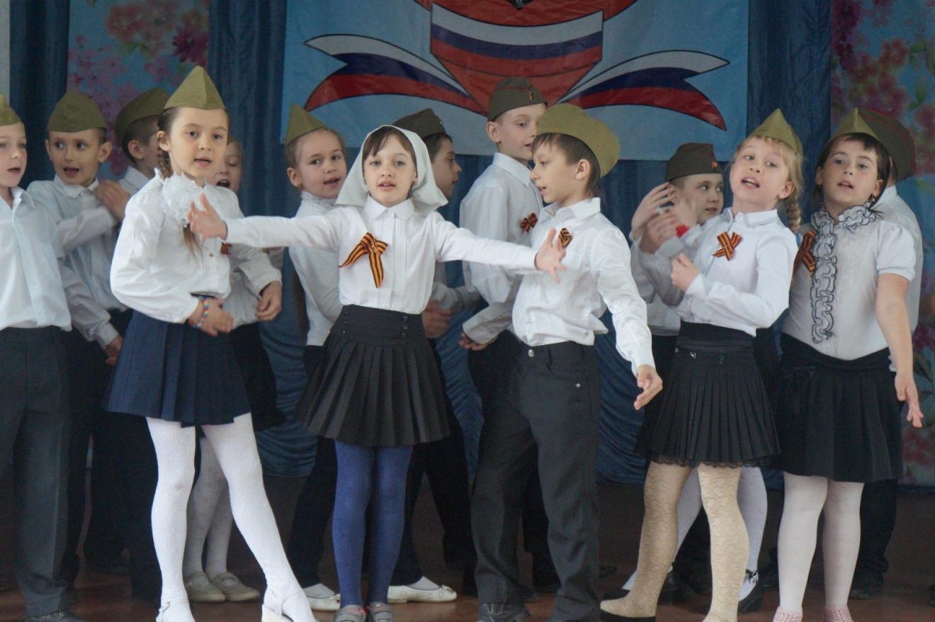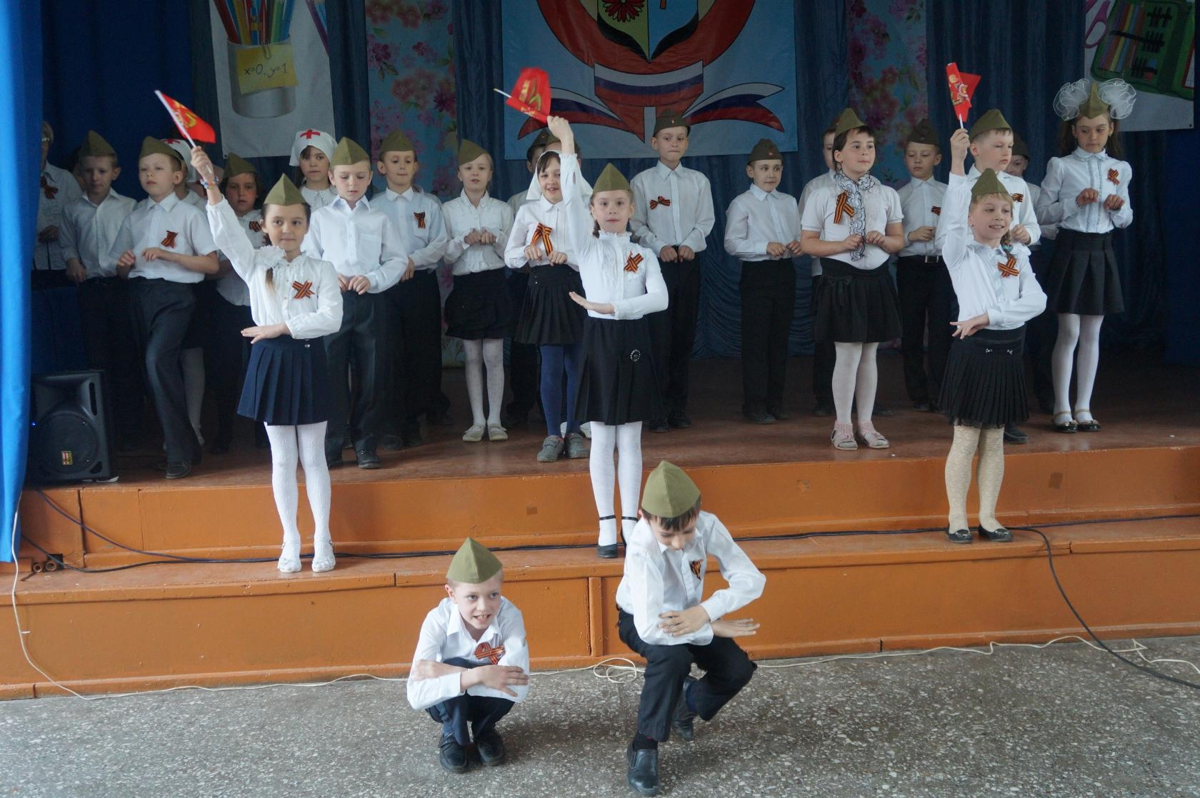

принад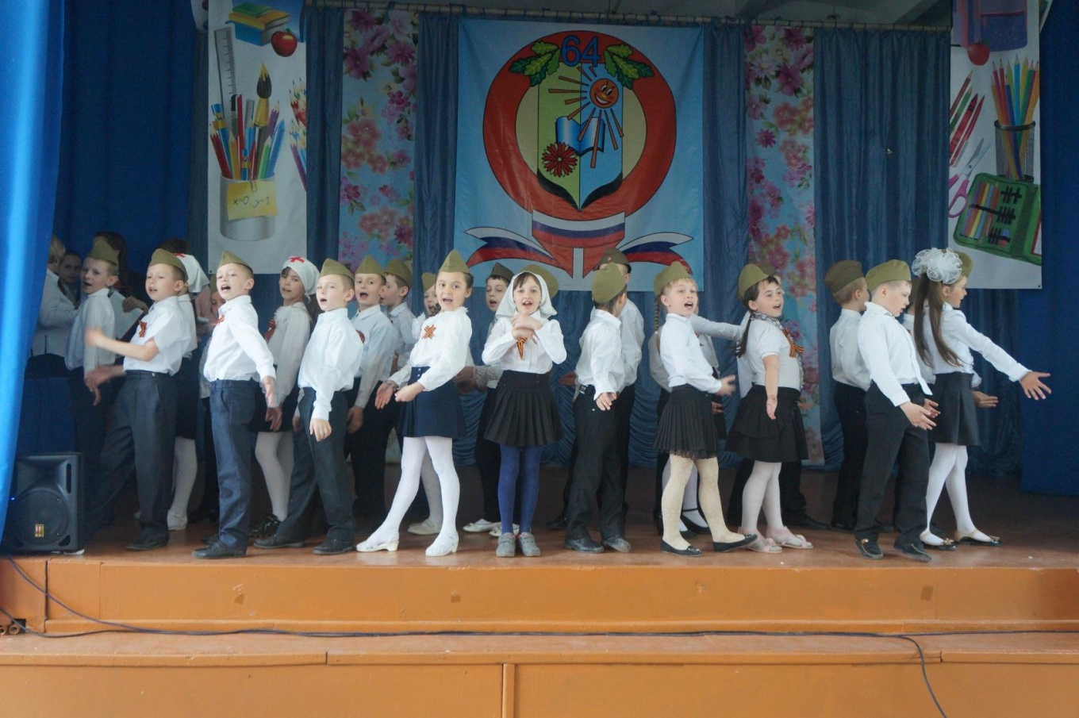 их законным авторам. Частичное или полное сайта 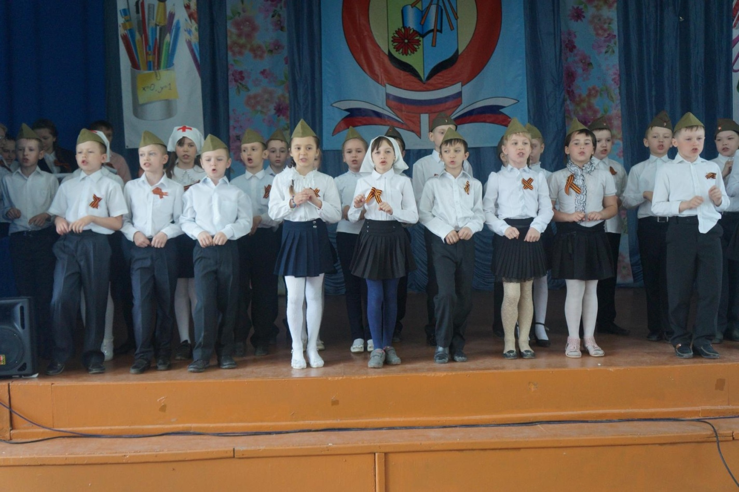
Следующим этапом фестиваля был 2015-2016 у.г. – 3 класс. Мы исполняли песню «От героев былых времен» из знаменитого фильма «Офицеры». В ходе репетиции возникла идея спеть последний куплет песни держа в руках, у груди, фото своих прадедов - участников Вов. Замысел удался. 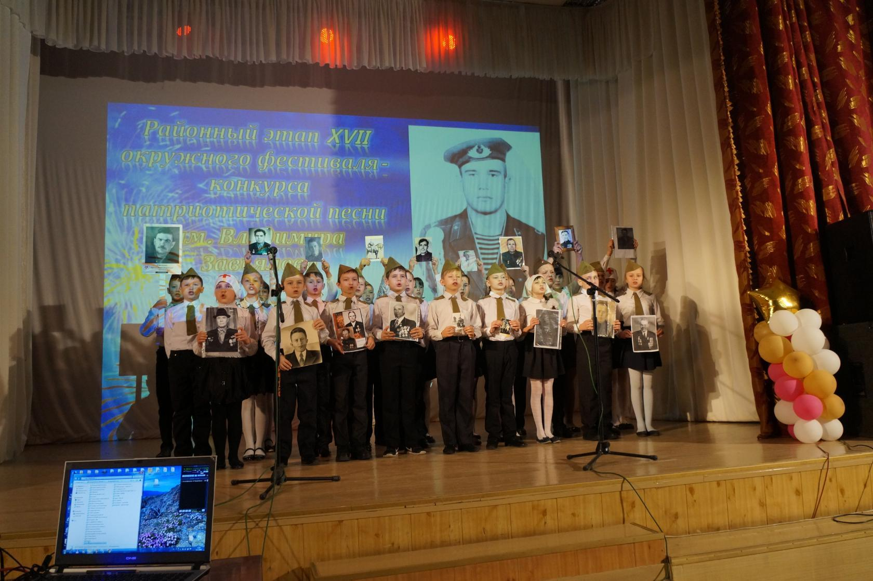
Но главное даже не это. Главное здесь то,что у каждого ученика моего класса оказался такой герой, о котором, хранит память его семья. Мы собрали все фото, сделали копии, увеличили их. Мы создали свой «Бессмертный полк» нашего класса.На классных часах и урока по литературе кажлый ученик раасказал о соем герое- прадеде.Считаю, что этот шаг внес огромный вклад в патриотическое воспитание уащихся. Затем нас пригласили принять участие в районном фестивале, и потом уже, в городском. Мы поместили фото в рамки, и достойно приняли участие в конкурсах. Победили в районном, а в городском нас отметили за патриотическое исполнение песни.
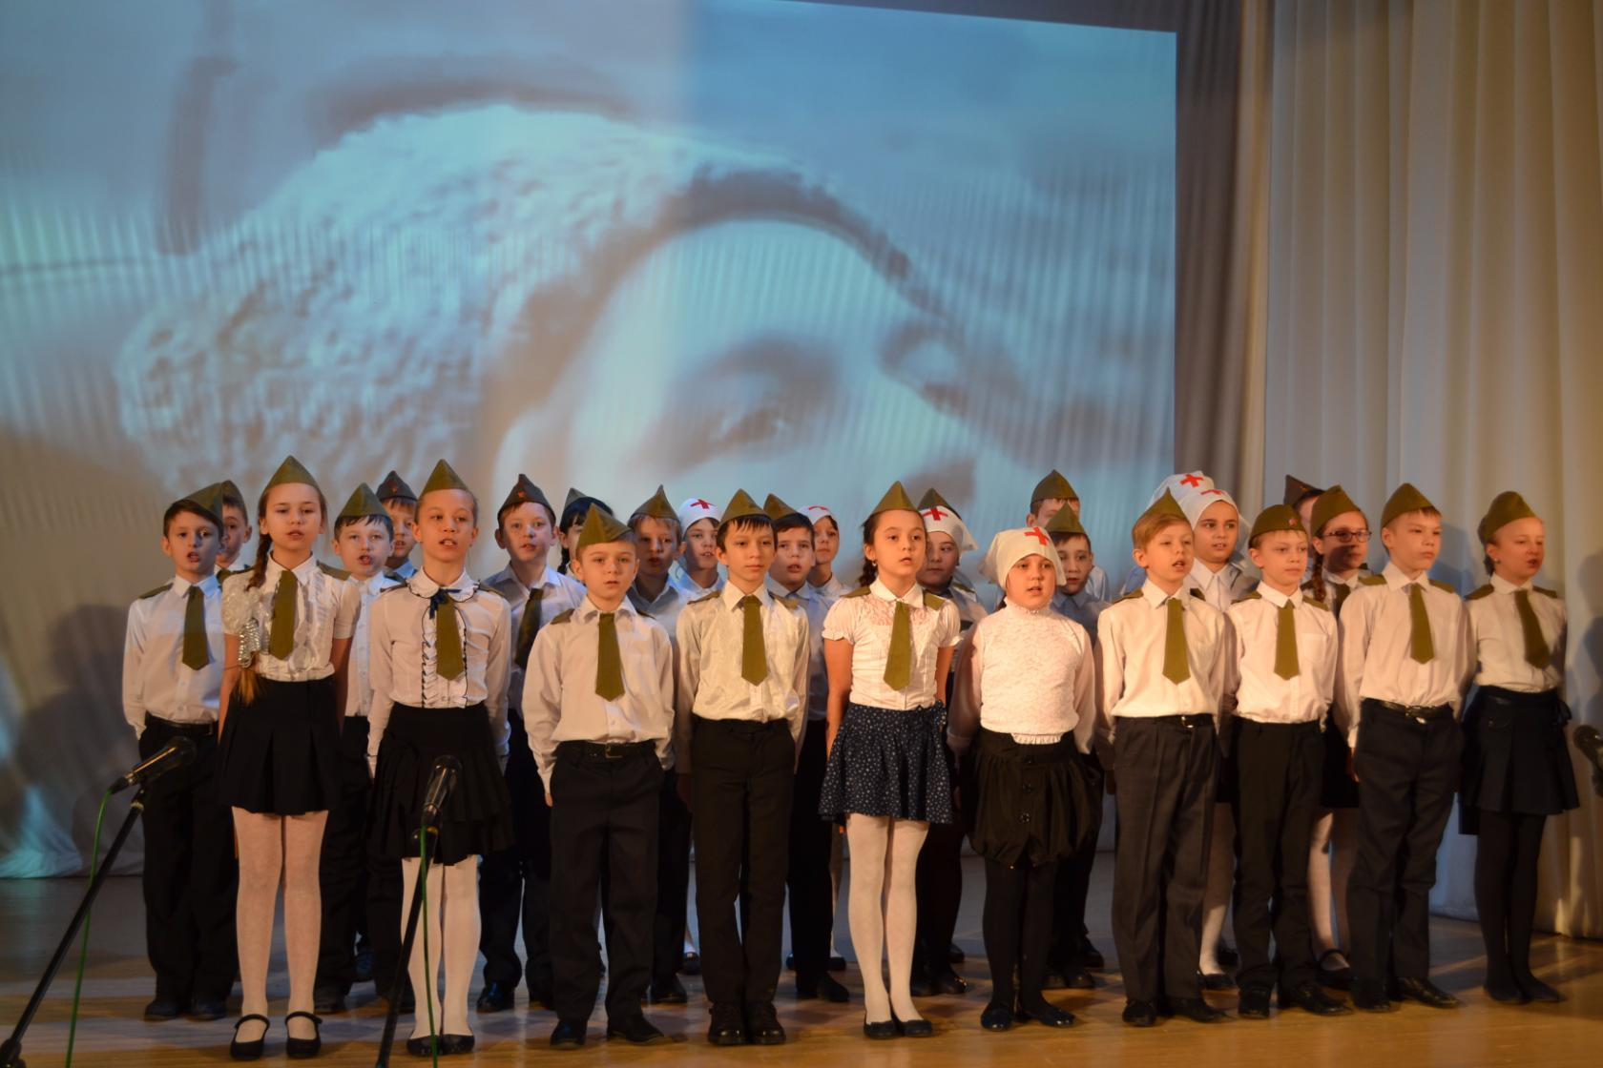
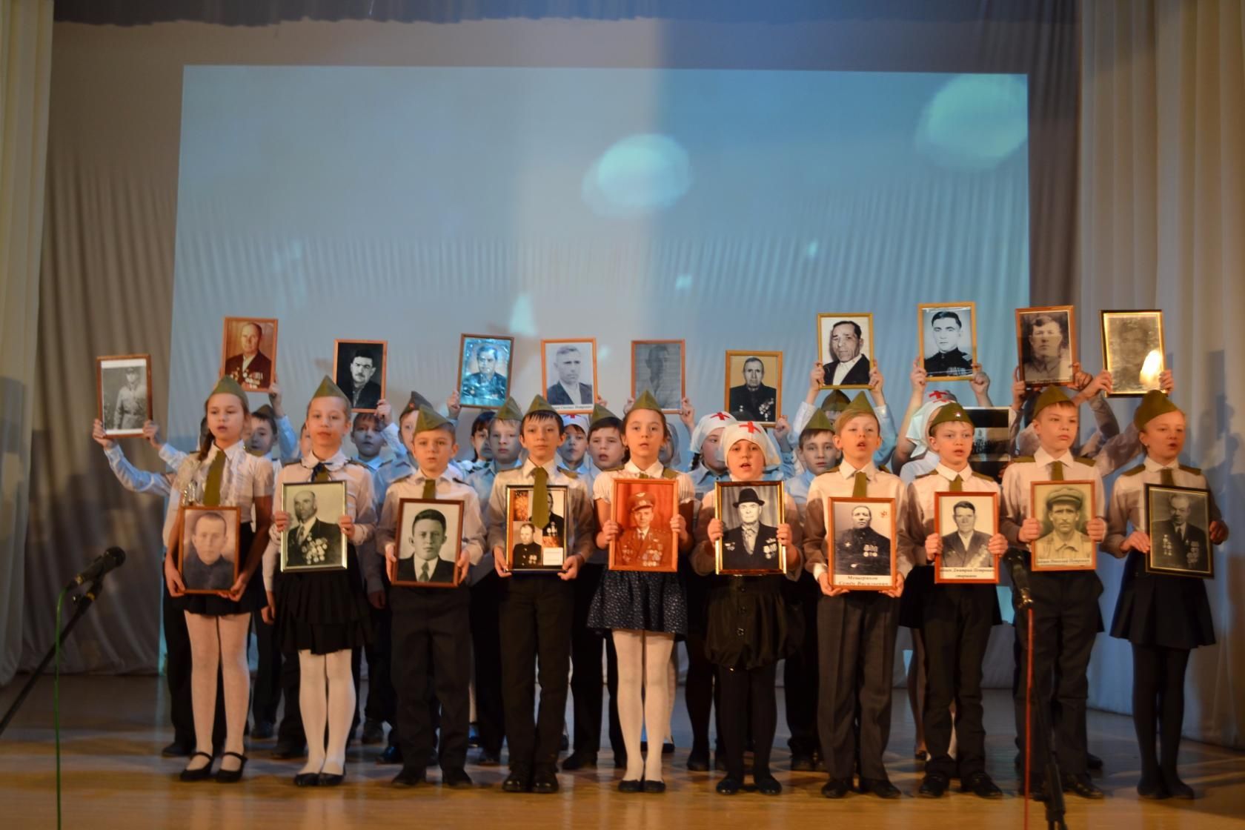
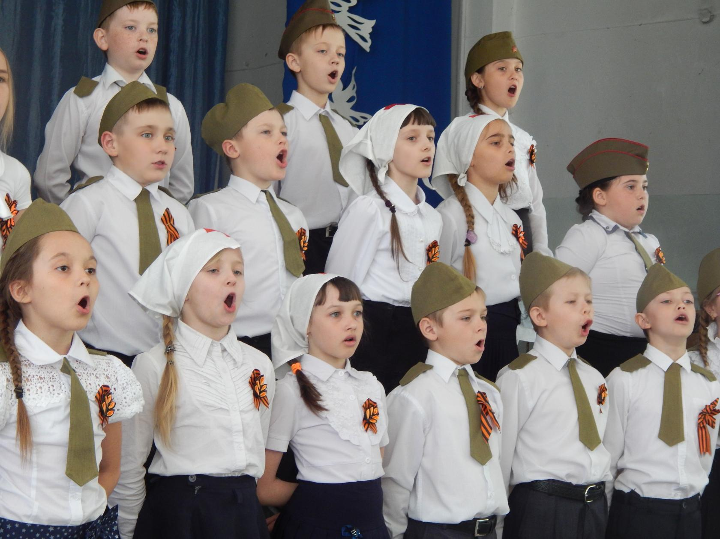
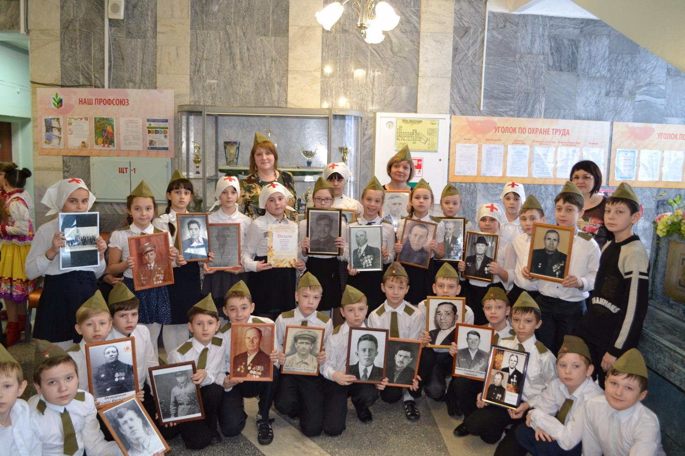
4 класс. 2016-2017 . На празднование дня отцов, событии районного масштаба, моему классу было предложено опять спеть эту песню. Конечно, мы согласились.
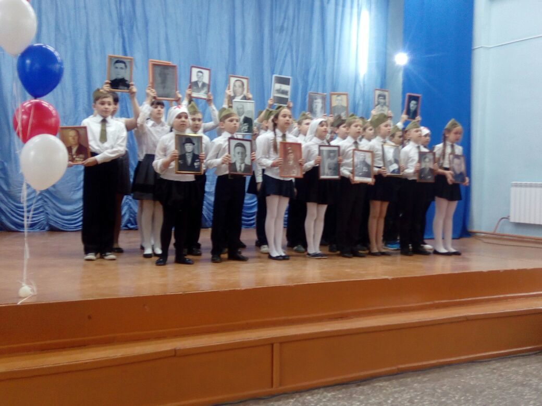
Когда дети пели о войне, прижимая к груди портреты своих предков, участников ВОв, зал стоя приветствовал героев, наш «Бессмертный полк». А мои ученики- плакали, видя такую реакцию взрослых людей и смотря на их слезы. Это ли не положительные результаты очень чтимого мною патриотического воспитания? В руках учеников был и мой родной дед, участник войны и его братья – павшие за Ленинград и Белоруссию.
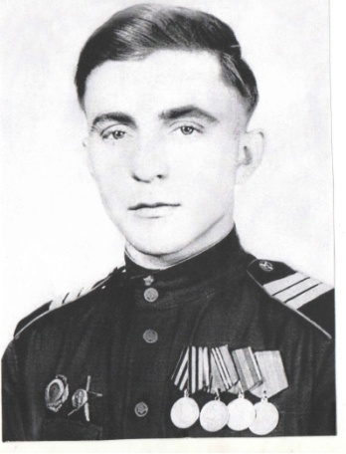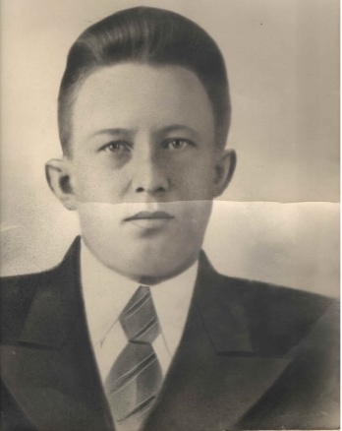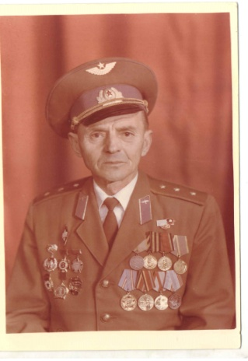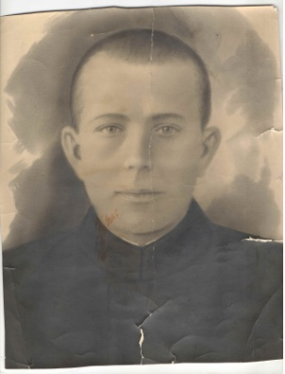
Из этих портретов мы сделали папку «Бессмертный полк» учеников 4 б класса и классного руководителя», и подарили её музею школы. Ева Саутина, защищая проект о наших прадедах заняла 2 место.
Здесь представлена лишь маленькая часть фото нашего «Бессмертного полка».
С какой гордостью дети рассказывают о своих прадедах!!! Это и есть воспитание патриотизма, когда смотришь в глаза прадеду, отдавшему за тебя жизнь и понимаешь, что нельзя быть трусом или предателем. Что любовь к России, и ненависть к фашизму у нас в крови. Но только это надо поддерживать постоянно. Давать возможность почувствовать ребенку личную причастность к делу защиты Отечества.
С портретами прадедов мы ходили к мемориальной доске, возлагали цветы , пели песню и выпустили в небо белые шарики- символ мира , надежды и любви.
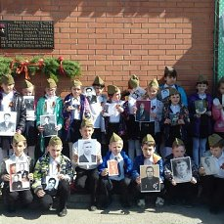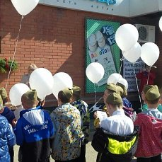
В этом же году, в 3 классе, мы спели песню «Мой прадед» вместе с 11 классом. На словах «И прадед мой с войны домой вернулся» плакали все, и старшие и младшие, не говоря уже про учителей.
В одном строю и старшие и младшие, объединены единой целью «Я помню! Я горжусь!»- один из самых мощных шагов патриотического воспитания.
2016-2017 учебный год. 4 класс . Песню надо петь новую. Долго выбирали, остановились на широко известной «Служить России».
Для этого были закуплены флажки, с которыми мы и выступили. Под эту песню не возможно не маршировать, поэтому идея марша появилась тут же.
Выступили хорошо. Нас похвалили ветераны, присутствующие на фестивале.
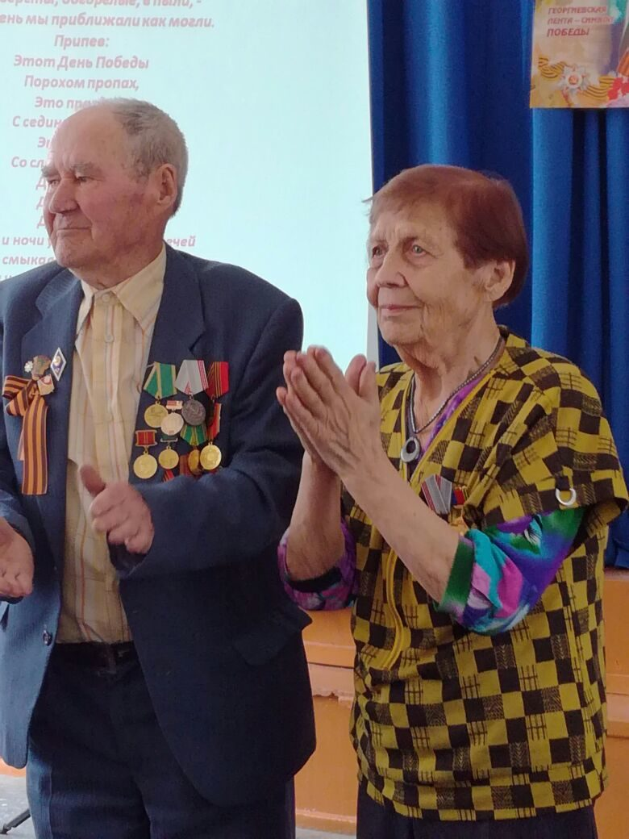
А после этого весь зал : ученики, учителя, ветераны и гости пели самую лучшую из всех песен «Этот день Победы». А несколько учеников с портретами своих прадедов- героев стояли на сцене.
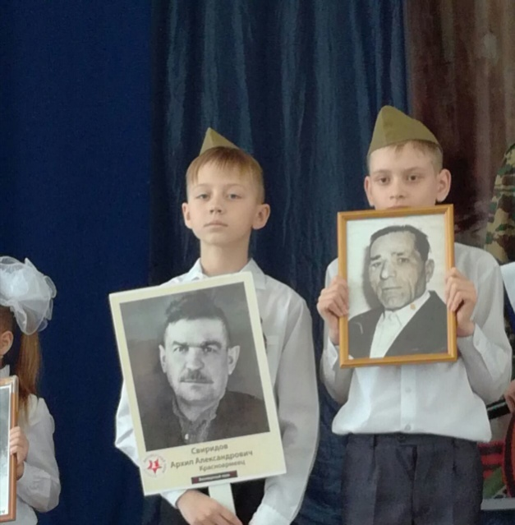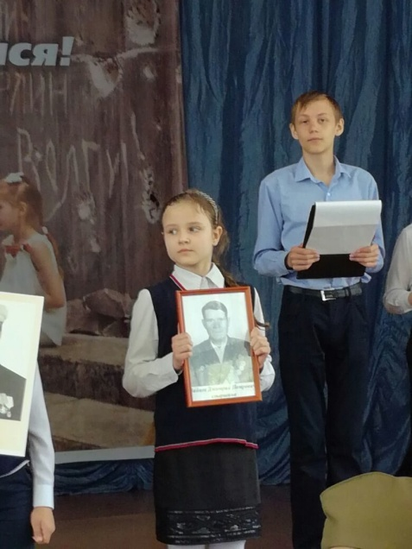
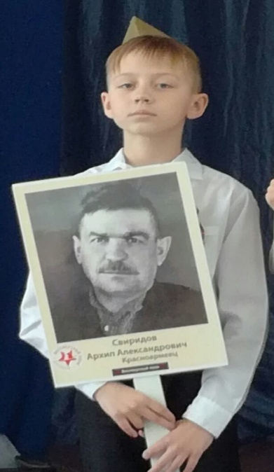
Ничто так не поднимает чувство патриотизма, как осмысление своей причастности к истории Родины, ее героям- защитникам. Я, как учитель считаю своим долгом помогать увековечить подвиги советских солдат в памяти, а главное в сердцах своих учеников. Помочь им правильно осмыслить опыт их героических предков, восстанавливать преемственность поколений. А главное – воспитывать в них чувство сопричастности его и Родины. Поколение наших учеников должно помнить о той великой войне, чтобы не допустить новую.
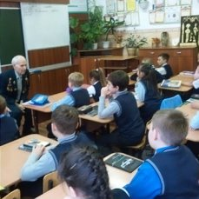 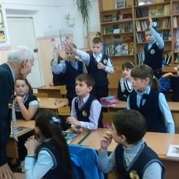 Встреча моих учеников с участником ВОв.

Классный руководитель 4 б класса – Копытова Н.В.

